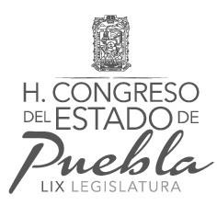
“2014, año de la Pluriculturalidad en Puebla”

COMISIONES UNIDAS DE GOBERNACIÓN Y PUNTOS CONSTITUCIONALES
Y DE ATENCIÓN A PERSONAS CON DISCAPACIDAD
Cuatro veces Heroica Puebla de Zaragoza, 11 de noviembre de 2014
Sala “Legisladores de Puebla” 17:30 horas.

ORDEN DEL DÍA

1.- Pase de Lista y Declaración de Quórum Legal.

2.- Lectura del Orden del Día, y en su caso, aprobación.

3.- Lectura del Proyecto de Dictamen por virtud del cual se reforman y adicionan diversas disposiciones de la Ley para las Personas con Discapacidad del Estado de Puebla, y en su caso, aprobación.

